Відділ освіти Чортківської райдержадміністрації
Чортківська загальноосвітня школа І – ІІІ ступенів № 4

На конкурс
«Класний керівник року»

класного керівника

Самолюка
Юрія Юрійовича
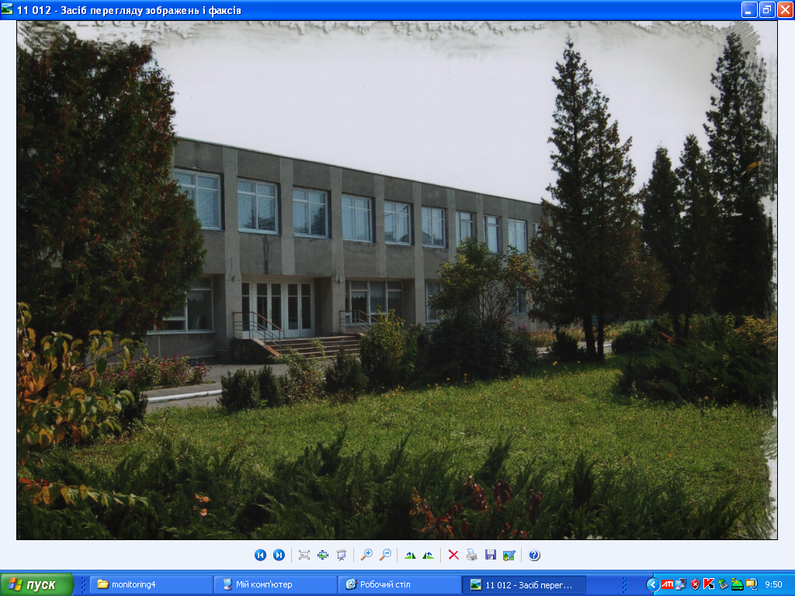

2012 рік
Вплив духовного виховання
на формування особистості дитини

Не буде ніякого оновлення життя,
якщо кожен із нас не оновить свою душу.
Ш. Амонашвілі

В період становлення молодої незалежної української держави на перше місце повинно виступити поняття духовності особистості, яке треба формувати починаючи з раннього віку дитини. Бо в такому світі дуже легко занедбати, а то й загубити душу. Як сказав Бруно Ферреро: «Великі перетворення завжди треба розпочинати від переміни серця».
Враховуючи потреби України, школа покликана забезпечити наповнення всіх ланок навчально-виховного процесу змістом, який би допомагав педагогам виховувати душу, сильні характери, формувати сумління і громадянські чесноти, спонукав би школярів у співпраці з Богом вирости корисними своєму народові. Саме від того, яку мету поставить перед собою людина, буде залежати, яке життя вона проживе. Коли людина прагне лише матеріальних достатків: грошей, багатства, чи влади, становища в суспільстві, що вона може сказати перед смертю.
Як це було із видатним іспанським письменником Лопе де Вегою, який лежав на передсмертному ложі і все життя його проплило у нього перед очима, як фільм. Він мав великий успіх і все життя його засипали оплесками. Своїми п’єсами він полонив людей. Він жив лише для успіху – чи не повинен він у кінці такого вдалого життя бути задоволеним? Та коли наближалася остання година він раптом побачив речі по-іншому. І сказав до лікаря: “Я лише тепер зрозумів: перед Богом тільки той великий, хто має добре серце. Як охоче віддав би я тепер всі оплески мого життя за можливість здійснити хоча б один добрий вчинок”.
Людина, яка ставить перед собою мету духовного вдосконалення, розвитку своїх здібностей та талантів і прагне за допомогою них принести користь іншим людям, суспільству, державі, не прив’язується до матеріальних речей. У неї на першому місці – душа. Суть людини – в її активному земному житті; головне її завдання – знайти Бога, тобто бачити його правду і жити за Його законами, заповідями і настановами.
Тільки завдяки самопізнанню людина усвідомлює власну значимість і завдяки самовдосконаленню досягає висот людської гідності, душевного оновлення, приходить до щирої віри і активної життєдіяльності для власного блага і заради інтересів народу.
І саме християнське виховання ставить перед собою завдання: плекання духовності української нації, формування особи школяра на засадах християнської моралі, виховання доброти, людяності, милосердя, чесності, працьовитості, духовно багатої особистості, яка б усвідомлювала свою відповідальність перед Богом, Батьківщиною, народом. Лише тоді ми зможемо говорити про духовність суспільства, якому дуже важко подолати стереотипи матеріалізму. Бо без турботи про ближнього, про народ, про державу, про природу наше життя не зміниться. Бог любить всіх і турбується про всіх. А багато людей турбуються і думають лише про себе. Щоб цього не було, ми повинні навчити наших дітей любити та виконувати Заповіді Любові, які приніс на землю Ісус Христос. Саме на них базується духовність. Коли діти навчаться любити, то ніколи не порушуватимуть Заповіді Божі, робитимуть діла милосердя, турбуватимуться про державу і свій народ, стануть справжніми людьми. Їх душа буде чистою від гріха.
У дітей потрібно розвивати такі риси характеру, як доброта, милосердя, працьовитість, безкорисливість, співчутливість та прагнення до досконалості і гармонії із світом і собою.
Християнське виховання є вихованням в людині головного почуття – почуття істини. Адже в дійсності людина вважається сформованою особистістю тільки тоді, коли у неї не просто з’явилися поняття добра і зла, а коли добро керуватиме її волею. Тільки тоді людина стає здатною до справжнього діалогу зі світом, не розчиняючись у ньому, не гублячи свого сумління.
Виховання є плідним тільки тоді, коли воно звернене до духовного життя, просякнуте вірою в силу Божу, що світиться в людині, як образ Божий. Воно здатне запалити дитячу душу любов’ю до добра і правди. Суть християнського виховання полягає в тому, щоб усвідомити шлях спасіння, допомогти дитині відкрити серце для Господа, впустити Його і крокувати разом протягом усього земного життя.
Виховання – процес повільний, непростий вимагає комплексного та системного підходу, тобто пов’язування багатьох різних компонентів. За словами А. Макаренка: “Виховує все: люди, речі, явища, але насамперед і найбільше, - люди. З них на першому місці – батьки і педагоги”. А як писав К. А. Гельвецій: “Я продовжую вчитися, моє виховання ще не завершене. Коли воно закінчиться? Коли я не буду більше здатним до нього: після моєї смерті. Все моє життя і є, власне, тривалим вихованням”.
Учень, як таємнича квітка, що розкриває свої пелюстки з появою перших променів сонця. А вчитель і є те сонце, яке має випромінювати ніжність, тепло, ласку. Він має бути дуже обережним, щоб не поранити словом тендітне Боже сотворіння. Адже, як говорив В.О. Сухомлинський: “Слово – найтонший дотик до серця: він може стати ніжною запашною квіткою, і живильною водою, що повертає віру в добро, і гострим ножем, розжареним залізом, і брудом... Словом можна вбити й оживити, поранити і вилікувати, посіяти тривогу й безнадію і одухотворити, розсіяти сумнів і засмутити, викликати посмішку і сльози, породити віру в людину і заронити невіру, надихнути на працю, скувати сили душі...”
По своїй суті педагогіка подібна садівництву. Недарма один із німецьких педагогів Фрідріх Гребель так і називає вихователя – садівником. Садівник – це не збирач, а той, що вирощує, в цьому його особливість. Дивиться, що робиться в його саду, і діє не по якомусь встановленому наперед плану, не звертаючи уваги ні на що, але природно, керуючись знаннями, власними спостереженнями та інтуїцією. Вчитель, як і сівач і садівник, має чітко усвідомити не лише те, що він повинен виростити, а й те, що заважає рости доброму зернові, що слід викорінювати.
Необхідно розвивати особистість, розвивати все найкраще, що первісно закладено в людині. В процесі розвитку людина починає глибоко усвідомлювати себе і активно прямувати до духовного життя.
Сьогодні роль духовного виховання і навчання не суперечить світському і не розглядається як щось окремо взяте, а як складова частина національного виховання і навчання в цілому. Адже духовність породжує шляхетність, допомагає кожній людині стати людиною, а нації – нацією. У християнській моралі сконцентровані найвищі цінності, тому християнські аргументи залишаються найсильнішими. Духовне та релігійне виховання оправдало себе у світовій педагогіці. Тому, щоб виховати здорову, культурну, національно свідому спільність людей, нам необхідна цілюща сила християнської моралі. Лише вона здатна повернути народові справжні ідеали.
Духовне виховання сприяє:
- Утвердженню принципів загальнолюдської моралі та формуванню морально-етичних якостей;
- Вихованню духовної культури;
- Формуванню творчої і працелюбної особистості;
- Розвитку індивідуальних здібностей і забезпеченню умов їх реалізації;
- Забезпеченню духовного взаємозв’язку поколінь, вихованню поваги до батьків, культури та історії свого народу;
- Формуванню любові до Бога, рідної землі і народу.
Виховують, як правило, не знання, а люди, які несуть ці знання. Працю вчителя можна порівняти із сіячем, про якого говорить Ісус Христос у притчі. Він повинен створити з душі дитини той родючий ґрунт, на якому зерно добра і правди, зерно знань проросте, виросте і дасть свої плоди. Тому необхідно розвивати особистість, розвивати все найкраще, що первісно закладено в людині.
Чи задумувались ви, що є найбільшою глобальною проблемою людства? Традиційно всі глобальні проблеми (звичайно, умовно) поділяють на політичні, економічні, демографічні, соціальні та екологічні. Чи можна виділити якусь проблему над цими? На нашу думку, першопричиною всіх глобальних негараздів людства є зниження рівня духовності суспільства, що, на жаль, поки що не розглядається у проблемному контексті. Але, якби люди жили за Божими законами, мали у своєму серці любов до Бога і ближнього, не були б актуальними нині питання збереження навколишнього середовища чи війни і миру та ін.
І як класний керівник, своє основне завдання я бачу у формуванні духовності кожної дитини через здійснення духовного виховання. У моєму класі воно починається із самого ранку, коли діти тільки приходять до школи і читають ранішню молитву учня, яка дає їм сили і натхнення на цілий навчальний день.
Духовне виховання золотою ниточкою проходить через усі напрямки виховання духовних цінностей особистості.

Ціннісне ставлення до себе

Ціннісне ставлення до праці

Ціннісне ставлення до сім’ї, родини,людей

Ціннісне ставлення до культури і мистецтва

Ціннісне ставлення до природи

Ціннісне ставлення до суспільства і держави

Духовне виховання

Широким полем для формування духовності особистості є організація позаурочної і позакласної роботи. Систематично проводимо виховні заходи: Свято Матері, Свято Миколая, Різдвяний вертеп, хресну дорогу, Свято Родини. Основне завдання яких дати дітям наблизитися до Бога, прагнути душевної досконалості та бажання стати кращим, вести життя так, щоб не ображати Бога і ближніх, остерігатися гріха, робити діла милосердя, поважати батьків. Під час цих виховних заходів діти мають можливість краще розкрити свої здібності, а також проявляють ініціативу при підготовці.
Основне завдання, яке я ставлю перед собою під час проведення виховних заходів, щоб діти зрозуміли, що вони “створені на образ і подобу Божу” і повинні прагнути стати справжніми людьми, щоб стали на краплинку добріші, милосердніші, щиріші, щоб відкрили своє серце для Бога і разом з Ним ішли по життєвій дорозі, щоб розвивали і примножували свої таланти, а отримані знання застосовували у повсякденному житті, бо знання без діл є мертвими. Вчителі повинні прислухатися до слів визначного українського філософа Г. С. Сковороди: “Пізнай себе самого. Є в тобі гора твоя, є там ще й Божа” і донести їх до своїх учнів.

Форми роботи
Година спілкування
Година-роздум
Вечори, ранки, свята
Інсценізації
Конкурси, ігри
Вікторини
Круглий стіл, диспут
Проекти
Виставки
Екскурсії, заочні мандрівки
Колективні творчі справи
Акції

Одним із сучасних методів, який можна і треба використовувати у виховній роботі, є метод проектів, оскільки він передбачає використання учнями знань із різних дисциплін, комп‘ютерні технології, якими захоплюються учні, різноманітні форми захисту. Даною методикою я цікавився давно, але поштовхом до її впровадження в практичну діяльність стали курси за програмою «Intel. Навчання для майбутнього».
Метод проектів набув поширення і великої популярності завдяки раціональному поєднанню теоретичних знань і можливостей їх практичного застосування для розв‘язання конкретних проблем дійсності у спільній та індивідуальній діяльності учнів. «Все, що я пізнаю, я знаю, навіщо це мені потрібно, де і як я можу ці знання застосувати» - ось основна теза сучасного розуміння методу проектів, яка приваблює багато освітніх систем, що прагнуть знайти розумний баланс між академічними знаннями і прагматичними вміннями.
Проект – сукупність певних дій, документів, текстів, призначених для створення реального об‘єкта, предмета або теоретичного продукту.
В основі методу проектів лежить розвиток в учнів пізнавальних навичок, уміння самостійно конструювати свої знання та орієнтуватися в інформаційному просторі, розвиток критичного мислення, формування навичок високого рівня.
Метод проектів завжди орієнтований на самостійну діяльність учнів – індивідуальну, парну, групову, - яку вони здійснюють упродовж певного часу. Метод проектів припускає можливість вирішення деякої проблеми; у ньому передбачається, з одного боку, необхідність використання різноманітних методів, засобів навчання, а з іншого – інтегрування знань, умінь з різних галузей науки і мистецтва. Результати виконаних проектів повинні бути «відчутними», тобто, якщо це теоретична проблема, то має бути запропоноване конкретне її розв‘язання, а якщо практична – конкретний результат, готовий до впровадження.
Будь-яка робота над темою чи просто групова робота ще не є методом проектів. Метод проектів передбачає певну сукупність навчально-пізнавальних прийомів, що дозволяють вирішити ту чи іншу проблему шляхом самостійних дій учнів з обов‘язковою презентацією отриманих результатів.
З іншого боку, ця технологія включає у себе сукупність дослідницьких, пошукових, проблемних методів, творчих за своєю суттю, що відповідає основним завданням позакласної роботи з предмету.
Основні вимоги до використання методу проектів:
- Наявність значущої в дослідницькому або творчому плані проблеми чи задачі, для розв‘язання якої потрібні інтегровані знання та дослідницький пошук.
- Практична, теоретична, пізнавальна значущість передбачуваних результатів.
- Самостійна (індивідуальна, парна, групова) діяльність учнів.
- Визначення кінцевої мети проектів (спільних / індивідуальних).
- Визначення базових знань з різних галузей, необхідних для роботи над проектом.
- Структурування змістової частини проекту (з вказуванням поетапних результатів).
- Використання дослідницьких методів: визначення проблеми, дослідницьких задач, які випливають із проблеми, висунення гіпотез щодо їх розв‘язання, обговорення методів дослідження, оформлення кінцевих результатів, аналіз отриманих даних, підведення підсумків, корегування, висновки (використання в ході спільного дослідження методів мозкової атаки і «круглого стола», статистичних методів, творчих звітів, перегляду тощо).
- Результати виконаних проектів мають бути матеріальними, тобто певним чином оформлені (відеофільм, альбом, комп‘ютерна газета, веб-сторінка, презентація тощо).
Обов‘язковою умовою успішної роботи над проектом є його захист. Найоптимальнішою формою захисту проекту я вважаю створення презентації, адже надмірне захоплення школярів комп‘ютерами можна спрямувати в конкретному напрямку, отримавши при цьому позитивний виховний та пізнавальний результат.
Прикладом проекту, що був організований ініціативною групою учнівського самоврядування та парламенту дитячого товариства «Первоцвіт», можна назвати проект «Сходинками духовного зростання», до якого були залучені і учні класу.

Проект

Мета
Завдання

Організатори та учасники проекту

Виховні заходи

Очікувані результати

Зростає рівень духовності особистості

Кожен вчитель повинен шукати ефективні способи розвитку духовності учнів, щоб навчання в школі сприяло їхній самоорієнтації, мало практичне спрямування, було тісно пов’язане з життям. Сучасна методична література подає різноманітні форми і методи розвитку пізнавальних інтересів учнів, а нам – вчителям потрібно вибрати ті, які найбільше відповідають потребам і запитам дітей.
Відомо: дитина не народжується моральною чи аморальною, вона поступово стає такою залежно від того, в якому середовищі, в яких умовах живе, яке дістає виховання.
Виховання – це процес утворення моральної і духовної основи дитини. В даному випадку метою виховання є не сама людина та її найвище благо, а інтереси суспільства. Християнське виховання намагається дати дитині духовне спрямування, щоб вона могла встояти перед різними спокусами і йти в житті правильним шляхом, дбає про духовний розвиток особистості, що ґрунтується на вічних Божественних принципах.
Перша і найважливіша умова духовного виховання – зберегти в дитячій душі Божественну благодать, закладену від народження довіру до Бога, прийняття Його законів. Як про це говорить легенда. Одному чоловіку наснився сон, що він разом з Ісусом іде берегом моря. Перед очима проплило все його життя. На піску залишаються дві пари слідів. Але часом чоловік оглядається і бачить лише одну пару слідів. Він помітив, що одна пара слідів на піску, видніється у найважчі моменти його життя. Чоловік звернувся до Ісуса: “Ісусе, чому, коли мені дуже важко, ти покидаєш мене?” Ісус відповів: “Коли тобі дуже важко – я несу тебе на своїх руках”. Тому кожна дитина повинна вірити і знати, що навіть у найважчі хвилини поряд з нею є той, хто допоможе подолати труднощі.
Потрібно прагнути за допомогою добра і любові зробити дитину кращою.

